**Лабораторна робота №9**

Тема: Обробка графіки. Бібліотека GD

Мета роботи: навчитися створювати, змінювати та зберігати зображення за допомогою бібліотеки GD2 на мові PHP

Обладнання: персональний комп'ютер. Пакет програм XAMPP. Текстовий редактор Sublime Text 3 або IDE NetBeans. Web-браузер Chrome, Firefox, Opera

**Хід роботи**

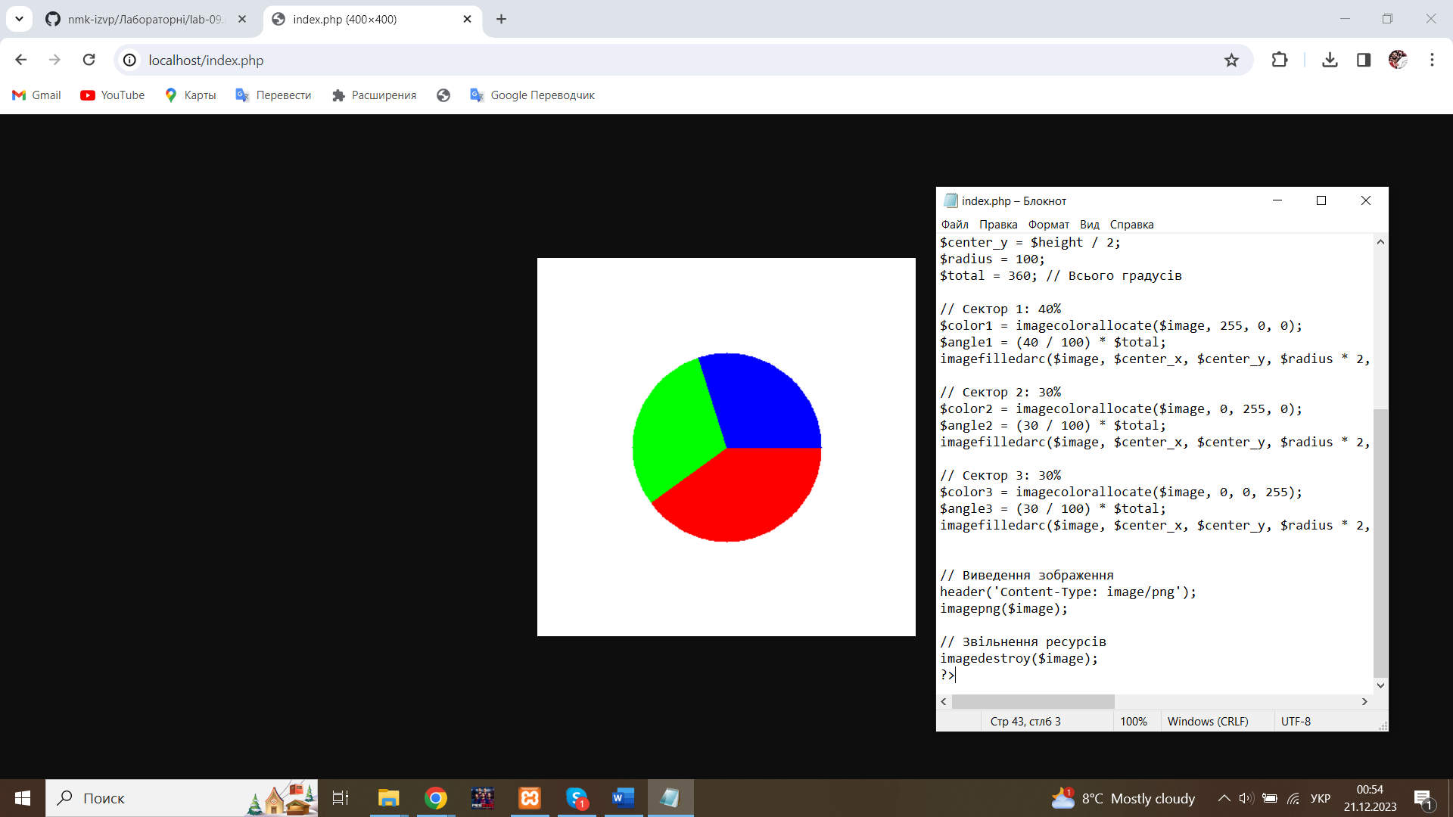**Контрольні запитання**

1. Для чого використовується бібліотека GD?

Бібліотека GD використовується для обробки та створення зображень в PHP, також для виконання операцій з растровою графікою.

2. Які відмінності між бібліотеками GD та GD2?

GD2 є розширенням GD та включає покращені можливості та виправлення помилок. GD2 є оновленою версією GD.

3. Яким чином можна зберегти зображення на диск?

Використовуючи функції бібліотеки GD, наприклад, `imagepng`, `imagejpeg` тощо.

4. Яким чином зчитати зображення з диску для редагування?

Завантажити зображення можна за допомогою функції `imagecreatefromjpeg`, `imagecreatefrompng` або інших подібних, відповідно до формату.

5. Яким чином повернути зображення у HTTP-відповідь?

Використовуючи `header('Content-Type: image/png')` та відповідну функцію виведення, наприклад, `imagepng`.

6. Що таке SVG?

SVG (Scalable Vector Graphics) - це формат векторної графіки, що дозволяє описувати двомірні векторні зображення.

7. Чим відрізняється векторна графіка від растрової?

Векторна графіка використовує геометричні об'єкти (точки, лінії, криві), тоді як растрова графіка представлена пікселями та кольорами. Векторна графіка масштабується без втрати якості, а растрова - ні.